МИНИСТЕРСТВО ОБРАЗОВАНИЯ И НАУКИ РОССИЙСКОЙ ФЕДЕРАЦИИ
ФЕДЕРАЛЬНОЕ ГОСУДАРСТВЕННОЕ БЮДЖЕТНОЕ ОБРАЗОВАТЕЛЬНОЕ УЧРЕЖДЕНИЕ ВЫСШЕГО ОБРАЗОВАНИЯ
НОВОСИБИРСКИЙ ГОСУДАРСТВЕННЫЙ АРХИТЕКТУРНО-СТРОИТЕЛЬНЫЙ УНИВЕРСИТЕТ (СИБСТРИН)
КАФЕДРА ИНФОРМАЦИОННЫХ СИСТЕМ И ТЕХНОЛОГИЙ

ЛАБОРАТОРНАЯ РАБОТА ПО ДИСЦИПЛИНЕ
ЯЗЫКИ ПРОГРАММИРОВАНИЯ

НА ТЕМУ «РАБОТА С ФАЙЛАМИ, СТРОКИ»
ВАРИАНТ 8

ВЫПОЛНИЛА:
Студентка: Гладышева Анастасия Викторовна
Направление, группа: 09.03.02 «Информационные системы и технологии», гр. 110з
ПРОВЕРИЛ:
Преподаватель: канд. техн. наук, Чапаева Светлана Геннадьевна

Работа защищена _______________________ Оценка_______________
^{подпись, дата}

Новосибирск 2026
ЗАДАНИЕ.
1. Дана строка символов. Определить, есть ли среди слов заданной строки числа. Если да, найти их сумму. Считать, что числа в строке могут быть только целыми.
2. Дана строка символов до точки. Заменить в строке первую букву каждого слова со строчной на прописную.
3. Дан файл, содержащий некоторый текст. Оставить в этом файле только те фразы, все слова в которых содержат букву «а».
4. В текстовом файле хранится квадратная целочисленная матрица. «Разорвать» матрицу по главной диагонали, записав в другой файл сначала элементы, находящиеся над диагональю, потом в одну строку диагональные элементы, и затем элементы, находящиеся под диагональю. Форма треугольников должна сохраниться.
5. Компоненты бинарного файла – целые числа. Добавить в начало файла значение -1, а в конец файла – значение, на единицу больше максимального в этом файле.
ОПИСАНИЕ АЛГОРИТМА РЕШЕНИЯ ЗАДАЧИ.
Программа состоит из двух частей: первая часть работает с C-строками, вторая часть - со строками C++ и файлами. В начале работы пользователь выбирает часть программы, затем выбирает конкретную задачу. После выполнения задачи программа возвращается в соответствующее меню.

Часть 1. Задача 1. Поиск чисел в строке
Задается исходная строка str. Создается указатель ptr, который проходит по строке посимвольно. Программа пропускает все символы, пока не встретит цифру или знак минуса. Если найдено начало числа, символы числа копируются в отдельный массив numStr. Полученная строка преобразуется в целое число с помощью atoi. Найденное число выводится на экран. Число прибавляется к общей сумме sum. После окончания прохода по строке проверяется, были ли найдены числа. Если числа были найдены, выводится их сумма. Если чисел нет, выводится сообщение об их отсутствии.

Часть 1. Задача 2. Преобразование первых букв слов в заглавные
Пользователь вводит строку в массив str. С помощью функции strchr выполняется поиск точки. Если точка найдена, строка обрезается до этой точки. Исходная строка выводится на экран. Вызывается функция capitalizeUtf8. Функция проходит по строке посимвольно. Если найден пробел или табуляция, следующий символ считается началом нового слова. Если символ является первой буквой слова, он преобразуется в заглавную букву. Для русских букв учитывается UTF-8 кодировка. После обработки строки результат выводится на экран.

Часть 2. Задача 1. Работа с текстовым файлом и фильтрация фраз
Создается текстовый файл task2_1.txt. В файл записываются несколько строк-фраз. Файл открывается для чтения. Все строки считываются в вектор phrases и выводятся на экран. Каждая фраза разбивается на отдельные слова с помощью функции splitIntoWords.
Для каждого слова проверяется наличие буквы а или А с помощью функции containsLetterA.
Если все слова во фразе содержат букву а, фраза добавляется в вектор result. Файл открывается заново для записи. В файл записываются только отобранные фразы. Результат выводится на экран.

Часть 2. Задача 2. Разделение матрицы по главной диагонали
Создается текстовый файл task2_2_matrix.txt. В файл записывается квадратная матрица 4 × 4. Файл открывается для чтения. Каждая строка файла считывается и разбивается на числа. Числа заносятся в двумерный вектор matrix. Исходная матрица выводится на экран. Создается файл task2_2_result.txt для записи результата. В файл отдельно записываются элементы:
  - над главной диагональю;
  - элементы главной диагонали;
  - элементы под главной диагональю.
Для сохранения формы матрицы используются отступы. После записи файл закрывается. Содержимое итогового файла выводится на экран.

Часть 2. Задача 3. Работа с бинарным файлом
Создается бинарный файл task2_3.bin. В файл записывается набор целых чисел из массива testValues. Файл открывается для чтения в бинарном режиме. Все числа считываются из файла и сохраняются в вектор allNumbers. С помощью std::max_element определяется максимальное значение. Файл открывается заново в режиме перезаписи. В начало файла записывается число -1. Затем записываются все исходные числа. В конец файла записывается значение maxVal + 1. Файл снова открывается для чтения. Все числа считываются в вектор result. Итоговое содержимое бинарного файла выводится на экран.

Главное меню программы
В функции main() подключается русская локализация.
Пользователю предлагается выбрать часть программы:
1 — работа с C-строками;
2 — работа со строками C++ и файлами;
0 — выход.
Если выбрана первая часть, открывается меню задач для C-строк. Если выбрана вторая часть, открывается меню задач для файлов. В каждом подменю пользователь выбирает конкретную задачу. После выполнения задачи программа возвращается в подменю. При выборе 0 программа возвращается назад или завершает работу.

ЛИСТИНГ ПРОГРАММЫ.

#include <algorithm> // max_element
#include <cctype> // isdigit, isalpha, toupper
#include <cstring> // strchr
#include <fstream> // работа с файлами
#include <iomanip> // setw
#include <iostream> // ввод и вывод
#include <limits> // numeric_limits
#include <sstream> // istringstream
#include <string> // string
#include <vector> // vector

// очистка потока ввода
void clearInput() {
std::cin.clear();
std::cin.ignore(std::numeric_limits<std::streamsize>::max(), '\n');
}

// задача 1.1
void part1_task1() {
const char* str{ "Привет 123 мир 456 тест 78 конец" };
std::cout << "ЗАДАЧА 1.1: Поиск чисел в строке\n";
std::cout << "Исходная строка: " << str << "\n\n";
int sum{};
bool found{};
const char* ptr{ str };
while (*ptr) {

while (*ptr && !isdigit(static_cast<unsigned char>(*ptr)) && *ptr != '-') {
ptr++;
}
if (*ptr) {
char numStr[20];
int i{};
if (*ptr == '-') {
numStr[i++] = *ptr++;
}
while (*ptr && isdigit(static_cast<unsigned char>(*ptr))) {
numStr[i++] = *ptr++;
}
numStr[i] = '\0';
int num{ atoi(numStr) };
std::cout << "Найдено число: " << num << "\n";
sum += num;
found = true;
}
}

if (found) {
std::cout << "\nСумма всех чисел: " << sum << "\n";
}
else {
std::cout << "\nЧисла в строке не найдены\n";
}
}

// функция преобразования первых букв в заглавные
void capitalizeUtf8(char* str) {
bool newWord{ true };
for (int i{}; str[i] != '\0'; ++i) {
unsigned char c{
static_cast<unsigned char>(str[i])
};
if (c == ' ' || c == '\t') {
newWord = true;
}
else if (newWord &&
c == 0xD0 &&
static_cast<unsigned char>(str[i + 1]) >= 0xB0) {
str[i + 1] =
static_cast<char>(
static_cast<unsigned char>(str[i + 1]) - 0x20);
newWord = false;
++i;
}
else if (newWord &&
c == 0xD1 &&
static_cast<unsigned char>(str[i + 1]) >= 0x80 &&
static_cast<unsigned char>(str[i + 1]) <= 0x8F) {
str[i] = static_cast<char>(0xD0);
str[i + 1] =
static_cast<char>(
static_cast<unsigned char>(str[i + 1]) + 0x20);
newWord = false;
++i;
}
else if (newWord && isalpha(c)) {
str[i] = static_cast<char>(toupper(c));
newWord = false;
}
else if (!isspace(c)) {
newWord = false;
}
}
}

// задача 1.2
void part1_task2() {
char str[256]{};
std::cout << "ЗАДАЧА 1.2: заглавные буквы\n";
std::cout << "Введите строку (до точки): ";
std::cin.getline(str, 256);
char* dot{ strchr(str, '.') };
if (dot) {
*dot = '\0';
}
std::cout << "Исходная строка: " << str << "\n";
capitalizeUtf8(str);
std::cout << "Результат: " << str << "\n";
}

// проверка наличия буквы а
bool containsLetterA(const std::string& word) {
return word.find("а") != std::string::npos ||
word.find("А") != std::string::npos;
}

// разделение строки на слова
std::vector<std::string> splitIntoWords(const std::string& str) {
std::vector<std::string> words;
std::string word;
for (char c : str) {
if (isspace(static_cast<unsigned char>(c))) {
if (!word.empty()) {
words.push_back(word);
word.clear();
}
}
else {
word += c;
}
}
if (!word.empty()) {
words.push_back(word);
}

return words;
}

// задача 2.1
void part2_task1() {

std::string filename{ "task2_1.txt" };

std::ofstream outFile{ filename };

outFile << "мама мыла раму\n";
outFile << "привет мир\n";
outFile << "как дела\n";
outFile << "хорошая погода\n";

outFile.close();

std::cout << "\nЗАДАЧА 2.1: Фразы с буквой а\n";
std::ifstream inFile{ filename };
std::vector<std::string> phrases;
std::string line;
while (std::getline(inFile, line)) {
phrases.push_back(line);
std::cout << line << "\n";
}
inFile.close();

std::vector<std::string> result;
for (const auto& phrase : phrases) {
auto words{ splitIntoWords(phrase) };
bool allHaveA{ true };
for (const auto& word : words) {
if (!containsLetterA(word)) {
allHaveA = false;
break;
}
}
if (allHaveA && !words.empty()) {
result.push_back(phrase);
}
}
outFile.open(filename);
for (const auto& phrase : result) {
outFile << phrase << "\n";
}
outFile.close();
std::cout << "\nРезультат:\n";
for (const auto& phrase : result) {
std::cout << phrase << "\n";
}
}

// задача 2.2
void part2_task2() {
std::string inputFile{ "task2_2_matrix.txt" };
std::string outputFile{ "task2_2_result.txt" };
std::ofstream outFile{ inputFile };
outFile << "1 2 3 4\n";
outFile << "5 6 7 8\n";
outFile << "9 10 11 12\n";
outFile << "13 14 15 16\n";

outFile.close();

std::cout << "\nЗАДАЧА 2.2: Разрыв матрицы\n";
std::ifstream inFile{ inputFile };
std::vector<std::vector<int>> matrix;
std::string line;

while (std::getline(inFile, line)) {
std::istringstream iss{ line };
std::vector<int> row;
int val;
while (iss >> val) {
row.push_back(val);
}
if (!row.empty()) {
matrix.push_back(row);
}
}
inFile.close();

for (const auto& row : matrix) {

for (int val : row) {
std::cout << std::setw(4) << val;
}

std::cout << "\n";
}
int n{ static_cast<int>(matrix.size()) };
outFile.open(outputFile);
outFile << "Над диагональю:\n";
for (int i{}; i < n; ++i) {
for (int j{}; j < n; ++j) {
if (j > i) {
outFile << std::setw(4) << matrix[i][j];
}
else {
outFile << " ";
}
}
outFile << "\n";
}
outFile << "Диагональ:";
for (int i{}; i < n; ++i) {
outFile << std::setw(4) << matrix[i][i];
}
outFile << "\n";
outFile << "Под диагональю:\n";
for (int i{}; i < n; ++i) {
for (int j{}; j < n; ++j) {
if (j < i) {
outFile << std::setw(4) << matrix[i][j];
}
else {
outFile << " ";
}
}
outFile << "\n";
}
outFile.close();
std::cout << "\nРезультат записан в файл " << outputFile << "\n";
}

// задача 2.3
void part2_task3() {
std::string filename{ "task2_3.bin" };
std::ofstream outFile{
filename,
std::ios::binary
};
int testValues[]{ 5, 3, 8, 1, 9, 2 };
for (int val : testValues) {

outFile.write(
reinterpret_cast<const char*>(&val),
sizeof(int));
}

outFile.close();

std::cout << "\nЗАДАЧА 2.3: Бинарный файл\n";

std::ifstream inFile{
filename,
std::ios::binary
};
std::vector<int> allNumbers;
int num;
while (inFile.read(
reinterpret_cast<char*>(&num),
sizeof(int))) {

allNumbers.push_back(num);
}
inFile.close();
int maxVal{
*std::max_element(
allNumbers.begin(),
allNumbers.end())
};
std::cout << "Максимальное значение: " << maxVal << "\n";
std::fstream file{
filename,
std::ios::out |
std::ios::binary |
std::ios::trunc
};
int startMarker{ -1 };

file.write(
reinterpret_cast<const char*>(&startMarker),
sizeof(int));
for (int n : allNumbers) {
file.write(
reinterpret_cast<const char*>(&n),
sizeof(int));
}
int endMarker{ maxVal + 1 };
file.write(
reinterpret_cast<const char*>(&endMarker),
sizeof(int));
file.close();
file.open(
filename,
std::ios::in |
std::ios::binary
);
std::vector<int> result;
while (file.read(
reinterpret_cast<char*>(&num),
sizeof(int))) {
result.push_back(num);
}
file.close();
std::cout << "Результат: ";
for (int n : result) {
std::cout << n << " ";
}
std::cout << "\n";
}

// главная функция
int main() {
setlocale(LC_ALL, "rus");
std::cout << "Лабораторная работа: Файлы и строки\n\n";
int part{};
while (true) {
std::cout << "Выберите часть:\n";
std::cout << "1 - Часть 1\n";
std::cout << "2 - Часть 2\n";
std::cout << "0 - Выход\n";
std::cout << "> ";
std::cin >> part;
if (!std::cin) {
clearInput();
std::cout << "Некорректный ввод. Попробуйте снова.\n\n";
continue;
}
clearInput();
if (part == 0) {
std::cout << "Выход из программы.\n";
break;
}
if (part == 1) {
while (true) {
std::cout << "\n1 - Поиск чисел\n";
std::cout << "2 - Заглавные буквы\n";
std::cout << "0 - Назад\n";
std::cout << "> ";
int choice{};
std::cin >> choice;
if (!std::cin) {
clearInput();
std::cout << "Некорректный ввод. Попробуйте снова.\n";
continue;
}
clearInput();
if (choice == 0) {
break;
}
switch (choice) {
case 1:
part1_task1();
break;
case 2:
part1_task2();
break;
default:
std::cout << "Неверный выбор. Попробуйте снова.\n";
}
}
}
else if (part == 2) {
while (true) {
std::cout << "\n1 - Фразы с буквой а\n";
std::cout << "2 - Разрыв матрицы\n";
std::cout << "3 - Бинарный файл\n";
std::cout << "0 - Назад\n";
std::cout << "> ";
int choice{};
std::cin >> choice;

if (!std::cin) {
clearInput();
std::cout << "Некорректный ввод. Попробуйте снова.\n";
continue;
}
clearInput();
if (choice == 0) {
break;
}
switch (choice) {
case 1:
part2_task1();
break;
case 2:
part2_task2();
break;
case 3:
part2_task3();
break;
default:
std::cout << "Неверный выбор. Попробуйте снова.\n";
}
}
}
else {
std::cout << "Неверный выбор части. Попробуйте снова.\n\n";
}
}
return 0;
}
РЕЗУЛЬТАТЫ РАБОТЫ ПРОГРАММЫ
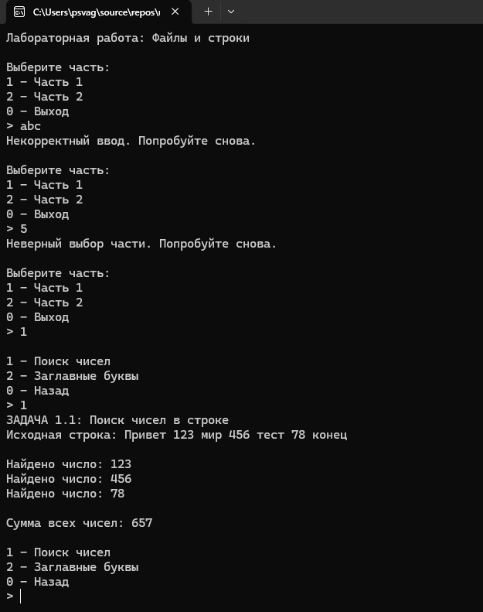
Рисунок 1 – Задача 1.1

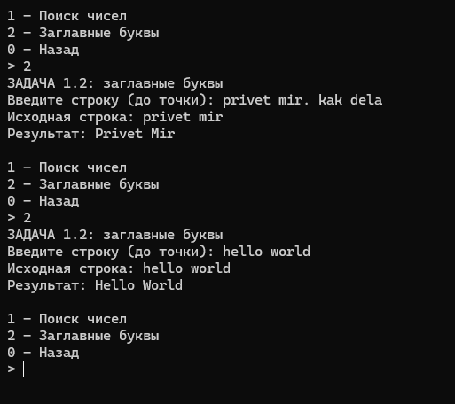
Рисунок 2 – Задача 1.2
Ввод значений производится на латинице, ибо в консоли у меня, к сожалению, возникли проблемы с кодировкой на кириллицу.
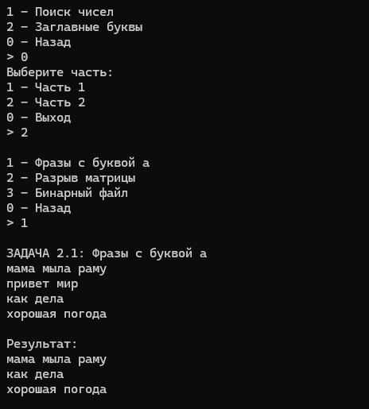
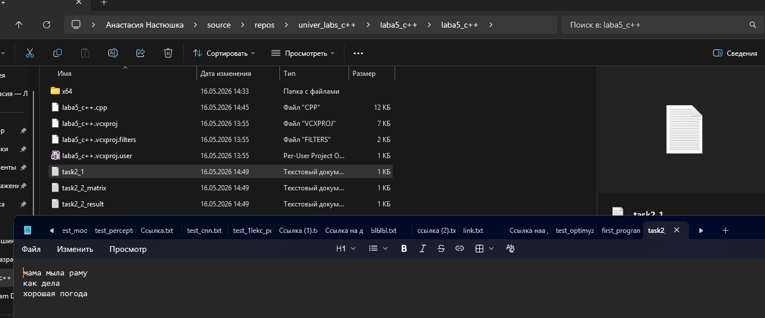
Рисунок 3 – Задача 2.1
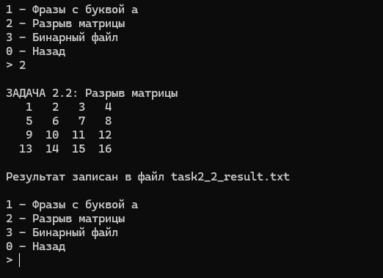
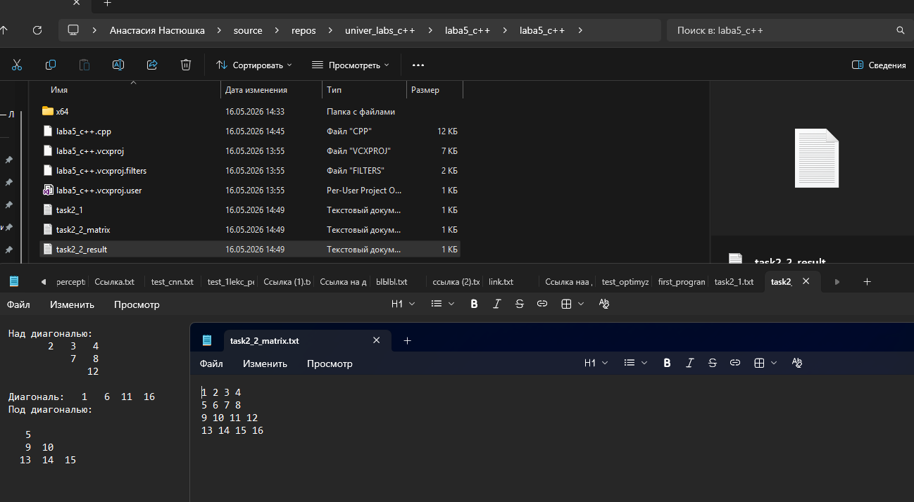
Рисунок 4 – Задача 2.2
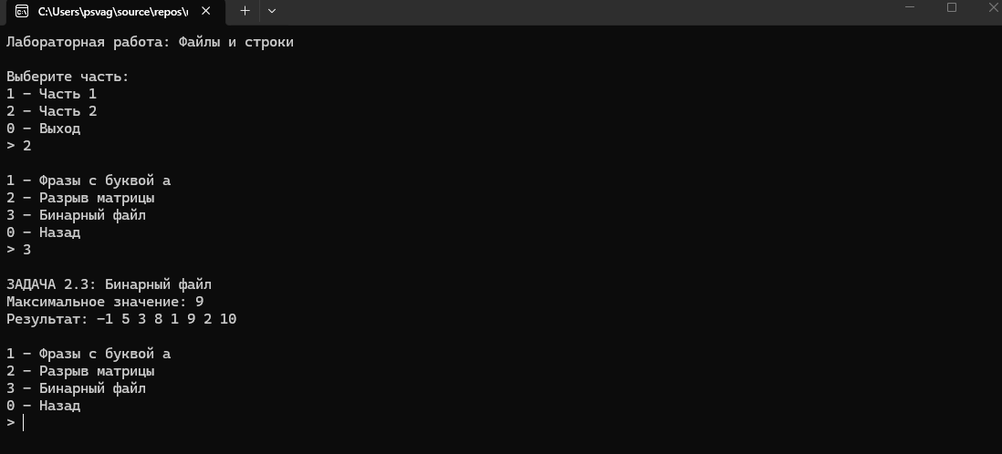
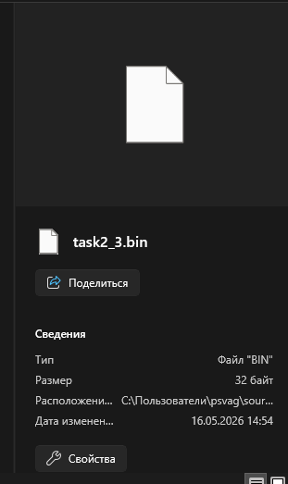
Рисунок 5 – Задача 2.3
ВЫВОД:
В ходе выполнения лабораторной работы была разработана программа на языке C++, предназначенная для обработки строк и работы с текстовыми и бинарными файлами.
В процессе выполнения работы были изучены и применены: работа с C-строками и строками типа std::string; обработка символов и слов; работа с текстовыми и бинарными файлами; чтение и запись данных в файлы; использование контейнера std::vector; обработка пользовательского ввода; организация многоуровневого меню программы; использование функций стандартной библиотеки C++.
В первой части лабораторной работы были реализованы: поиск чисел в строке и вычисление их суммы; преобразование первых букв слов в заглавные.
Во второй части лабораторной работы были реализованы: фильтрация строк текстового файла по заданному условию; обработка квадратной матрицы и запись результата в файл; создание и обработка бинарного файла.
Также в программе была реализована обработка некорректного пользовательского ввода, предотвращающая аварийное завершение программы.
В результате выполнения лабораторной работы были получены практические навыки работы со строками, файлами различных типов, обработки текстовой информации и организации структуры консольных приложений на языке C++.

РЕПОЗИТОРИЙ НА GITHUB:
https://github.com/anastevcha/c-_univer_labs_2semestr.git

